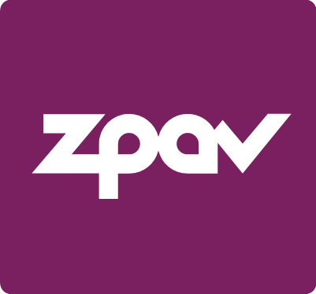

DEKLARACJA CZŁONKOWSKA
ZWIĄZKU PRODUCENTÓW AUDIO VIDEO

DEKLARACJA

przystąpienia do Związku Producentów Audio-Video z siedzibą w Warszawie, dla członka zwyczajnego osoby prawnej.

..............................................................................................................
(Firma)

..............................................................................................................
(adres, telefon)

..............................................................................................................
(adres e-mail)

..............................................................................................................
(wpis do rejestru)

..............................................................................................................
(osoby uprawnione do reprezentowania firmy oraz do zaciągania zobowiązań)

Ja, niżej podpisany(a), działając w imieniu i na rzecz Zgłaszającej Firmy proszę o przyjęcie firmy, jako osoby prawnej, w poczet członków zwyczajnych Związku Producentów Audio Video. Firma zobowiązuje się do przestrzegania praw własności intelektualnej, przemysłowej i handlowej, w tym międzynarodowych norm prawnych i konwencji, dotyczących w szczególności ochrony praw autorskich i praw pokrewnych. Zobowiązanie obejmuje również deklarację terminowego opłacania składek członkowskich w wysokości 50 zł rocznie. Niniejszym także potwierdzam zapoznanie się z treścią Statutu ZPAV i zobowiązuję się do jego przestrzegania oraz dobrowolnie poddaję się przyjętym tam procedurom.

Dnia ........................... ............................................................
(podpis z podaniem stanowiska służbowego)

W załączeniu:
1. Uchwała Zarządu Firmy deklarująca chęć wstąpienia do ZPAV w charakterze członka zwyczajnego.
2. Wyciąg z rejestru.

